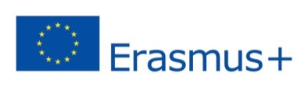
Kiegészítő támogatási igény

- a MT+ 2018-as IR beszámolójában megadott kiegészítő támogatási igény részletezése -

Intézmény neve:

Szerződésszám:
Mobilitás típusa  (SMS, SMP STA, STT) | Mobilitás iránya  (IN/OUT) | Partnerország | Létszám (fő) | Időtartam (nap) | Utazási nap (STA/STT esetén) | Utazási távolság (km) | Meglévő mobilitás hosszabbítása (igen/nem) | Csak utazási támogatás igénylése (igen/nem)

Indoklás:

………………………………………………………
koordinátor aláírása

Az utazási távolságot az Európai Bizottság „Távolságkalkulátora” alapján kell számítani, amely elérhető a http://ec.europa.eu/programmes/erasmus-plus/resources/distance-calculator_hu oldalon.

